Lê Tuấn Thành
1250080176
Microsoft SQL Server
- Microsoft SQL Server là gì
SQL Server là một hệ quản trị cơ sở dữ liệu do Microsoft phát triển. Được sử dụng rộng rãi trong các ứng dụng doanh nghiệp và các hệ thống quản lý dữ liệu quy mô lớn. Nó cung cấp các công cụ và tính năng tiên tiến để lưu trữ, truy vấn và bảo mật dữ liệu, hỗ trợ tốt cho các công việc phân tích và báo cáo. SQL Server sử dụng ngôn ngữ truy vấn T-SQL (Transact-SQL), cho phép người dùng thực hiện các thao tác phức tạp và tối ưu hóa hiệu suất truy vấn.
- Lịch sử hình thành
SQL Server được giới thiệu lần đầu vào năm 1989, là sản phẩm hợp tác giữa Microsoft và Sybase, được thiết kế để hoạt động trên hệ điều hành OS/2 của IBM. SQL Server phiên bản đầu tiên được phát hành ngày 24 tháng 4 năm 1989, theo tài liệu lịch sử của Microsoft (Microsoft Archives, 'SQL Server Development History', 2005). Ban đầu, mục tiêu của SQL Server là cung cấp giải pháp quản lý cơ sở dữ liệu tương tự như các hệ quản trị cơ sở dữ liệu phổ biến thời đó như Oracle và IBM DB2. SQL Server là một hệ quản trị dữ liệu quan trọng trong lĩnh vực công nghệ thông tin, đóng vai trò giúp doanh nghiệp lưu trữ và xử lý dữ liệu hiệu quả. Để hiểu rõ về nền tảng của hệ thống này, bạn cần nắm vững khái niệm cơ sở dữ liệu là gì và cách chúng được tổ chức, quản lý.
Đến năm 1993, Microsoft hoàn toàn tiếp quản và phát triển SQL Server sau khi tách khỏi Sybase. Đây là một bước ngoặt, cho phép Microsoft định hình lại SQL Server, đưa nó trở thành một hệ quản trị cơ sở dữ liệu mạnh mẽ dành riêng cho nền tảng Windows, từ đó trở thành lựa chọn hàng đầu của nhiều doanh nghiệp.
- Mô hình lưu trữ
Relational, Graph, Document, Key–Value
- Ngôn ngữ thao tác với dữ liệu
Microsoft SQL Server sử dụng SQL (Structured Query Language - Ngôn ngữ Truy vấn có cấu trúc), một ngôn ngữ chuẩn để tương tác, thao tác (chèn, cập nhật, xóa, truy vấn) dữ liệu và quản lý đối tượng (bảng, chỉ mục) trong cơ sở dữ liệu quan hệ. Trong SQL Server, người ta thường dùng biến thể gọi là Transact-SQL (T-SQL) để gửi lệnh đến hệ thống, với các lệnh DML (Data Manipulation Language) như INSERT, UPDATE, DELETE cho thao tác dữ liệu, và DDL (Data Definition Language) cho định nghĩa cấu trúc.
Các thành phần ngôn ngữ chính:
- SQL (Structured Query Language): Ngôn ngữ cơ bản để giao tiếp với cơ sở dữ liệu.
- DML (Data Manipulation Language): Dùng để thao tác dữ liệu trong các bảng.
  - INSERT: Chèn dữ liệu mới.
  - UPDATE: Cập nhật dữ liệu hiện có.
  - DELETE: Xóa bản ghi.
  - SELECT: Truy vấn và lấy dữ liệu (cũng được coi là DML).
- DDL (Data Definition Language): Dùng để định nghĩa và thay đổi cấu trúc cơ sở dữ liệu (ví dụ: tạo bảng, sửa bảng).
- DCL (Data Control Language): Dùng để quản lý quyền truy cập và bảo mật dữ liệu.
- T-SQL (Transact-SQL): Phần mở rộng của SQL do Microsoft phát triển, tích hợp các tính năng lập trình procedural (như biến, điều kiện) vào SQL, thường được dùng trong SQL Server.
- Kiến trúc SQL Server
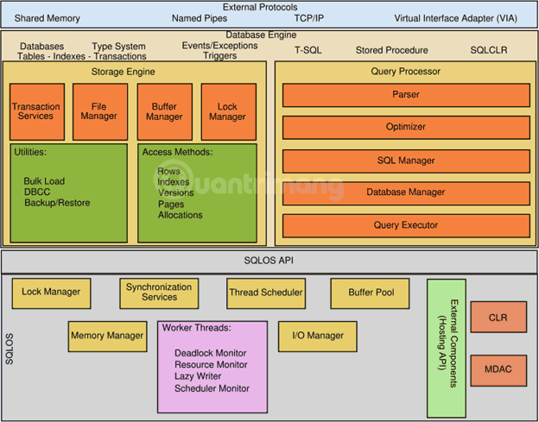
- Mô hình lưu trữ
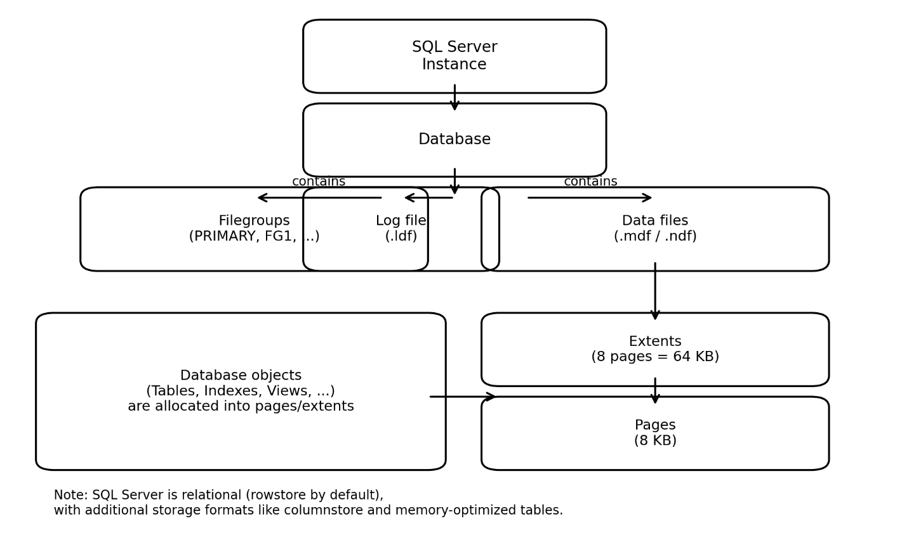
- Cơ chế phân tán
